**Церах Хрыстына Степанова (Cierachowna Krystyna)**

28 июля 1797 г – крещение дочери Хрыстыны (НИАБ 136-13-894, лист 34, №48/1797-р (ориг)).

**НИАБ 136-13-894:** Лист 34. **Метрическая запись №48/1797-р (ориг).**

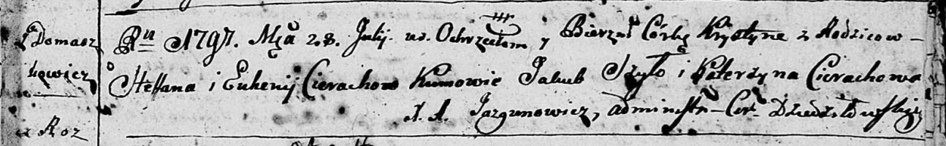

Дедиловичская Покровская церковь. 28 июля 1797 года. Метрическая запись о крещении.

Cierachowna Krystyna – дочь родителей с деревни Домашковичи.

Cierach Stefan – отец.

Cierachowa Euhenija – мать.

Szyło Jakub - кум.

Cierachowa Katerzyna - кума.

Jazgunowicz Antoni – ксёндз.